技术监督典型案例收集模板

*单位名称 | 待补充
*案例名称 | 运维检修 - 部件问题案例
工程信息 | *工程名称 | 待补充
 | *站线名称 | 待补充
 | *工程类型 | 待补充
 | *工程电压等级 | 待补充
设备信息 | *设备类型 | 待补充
 | *设备电压等级 | 待补充
 | *生产厂家全称（或责任单位） | 待补充
*监督专业 | 待补充
*监督阶段 | 运维检修
依据细则（标准） | *细则（标准）名称 | 调速器全过程技术监督精益化管理实施细则.xls
 | *条款序号 | 待补充
 | *监督标准 | 运行水轮机油中存在颗粒物、水分、及劣化产物等污染物时，应进行净化处理，确保运行油洁净度在合格水平。
*发现时间 | 待补充
*问题描述 | 部件表面油污
*问题原因分析 | 油污可能来源于设备内部渗漏的油液，或是周围环境中的工业污染。长期积累的油污在潮湿环境下容易导致绝缘子表面污闪，影响电力系统的安全运行。
*监督意见 | 建议进行现场清洁处理，使用专用清洗剂清除绝缘子表面油污。同时检查设备是否存在渗油现象，如有必要，进一步排查并修复渗油点。定期对绝缘子进行状态监测，防止类似问题再次发生。
*实际整改措施 | 待补充
其他要说明的问题 | 无
*问题照片 | 问题照片 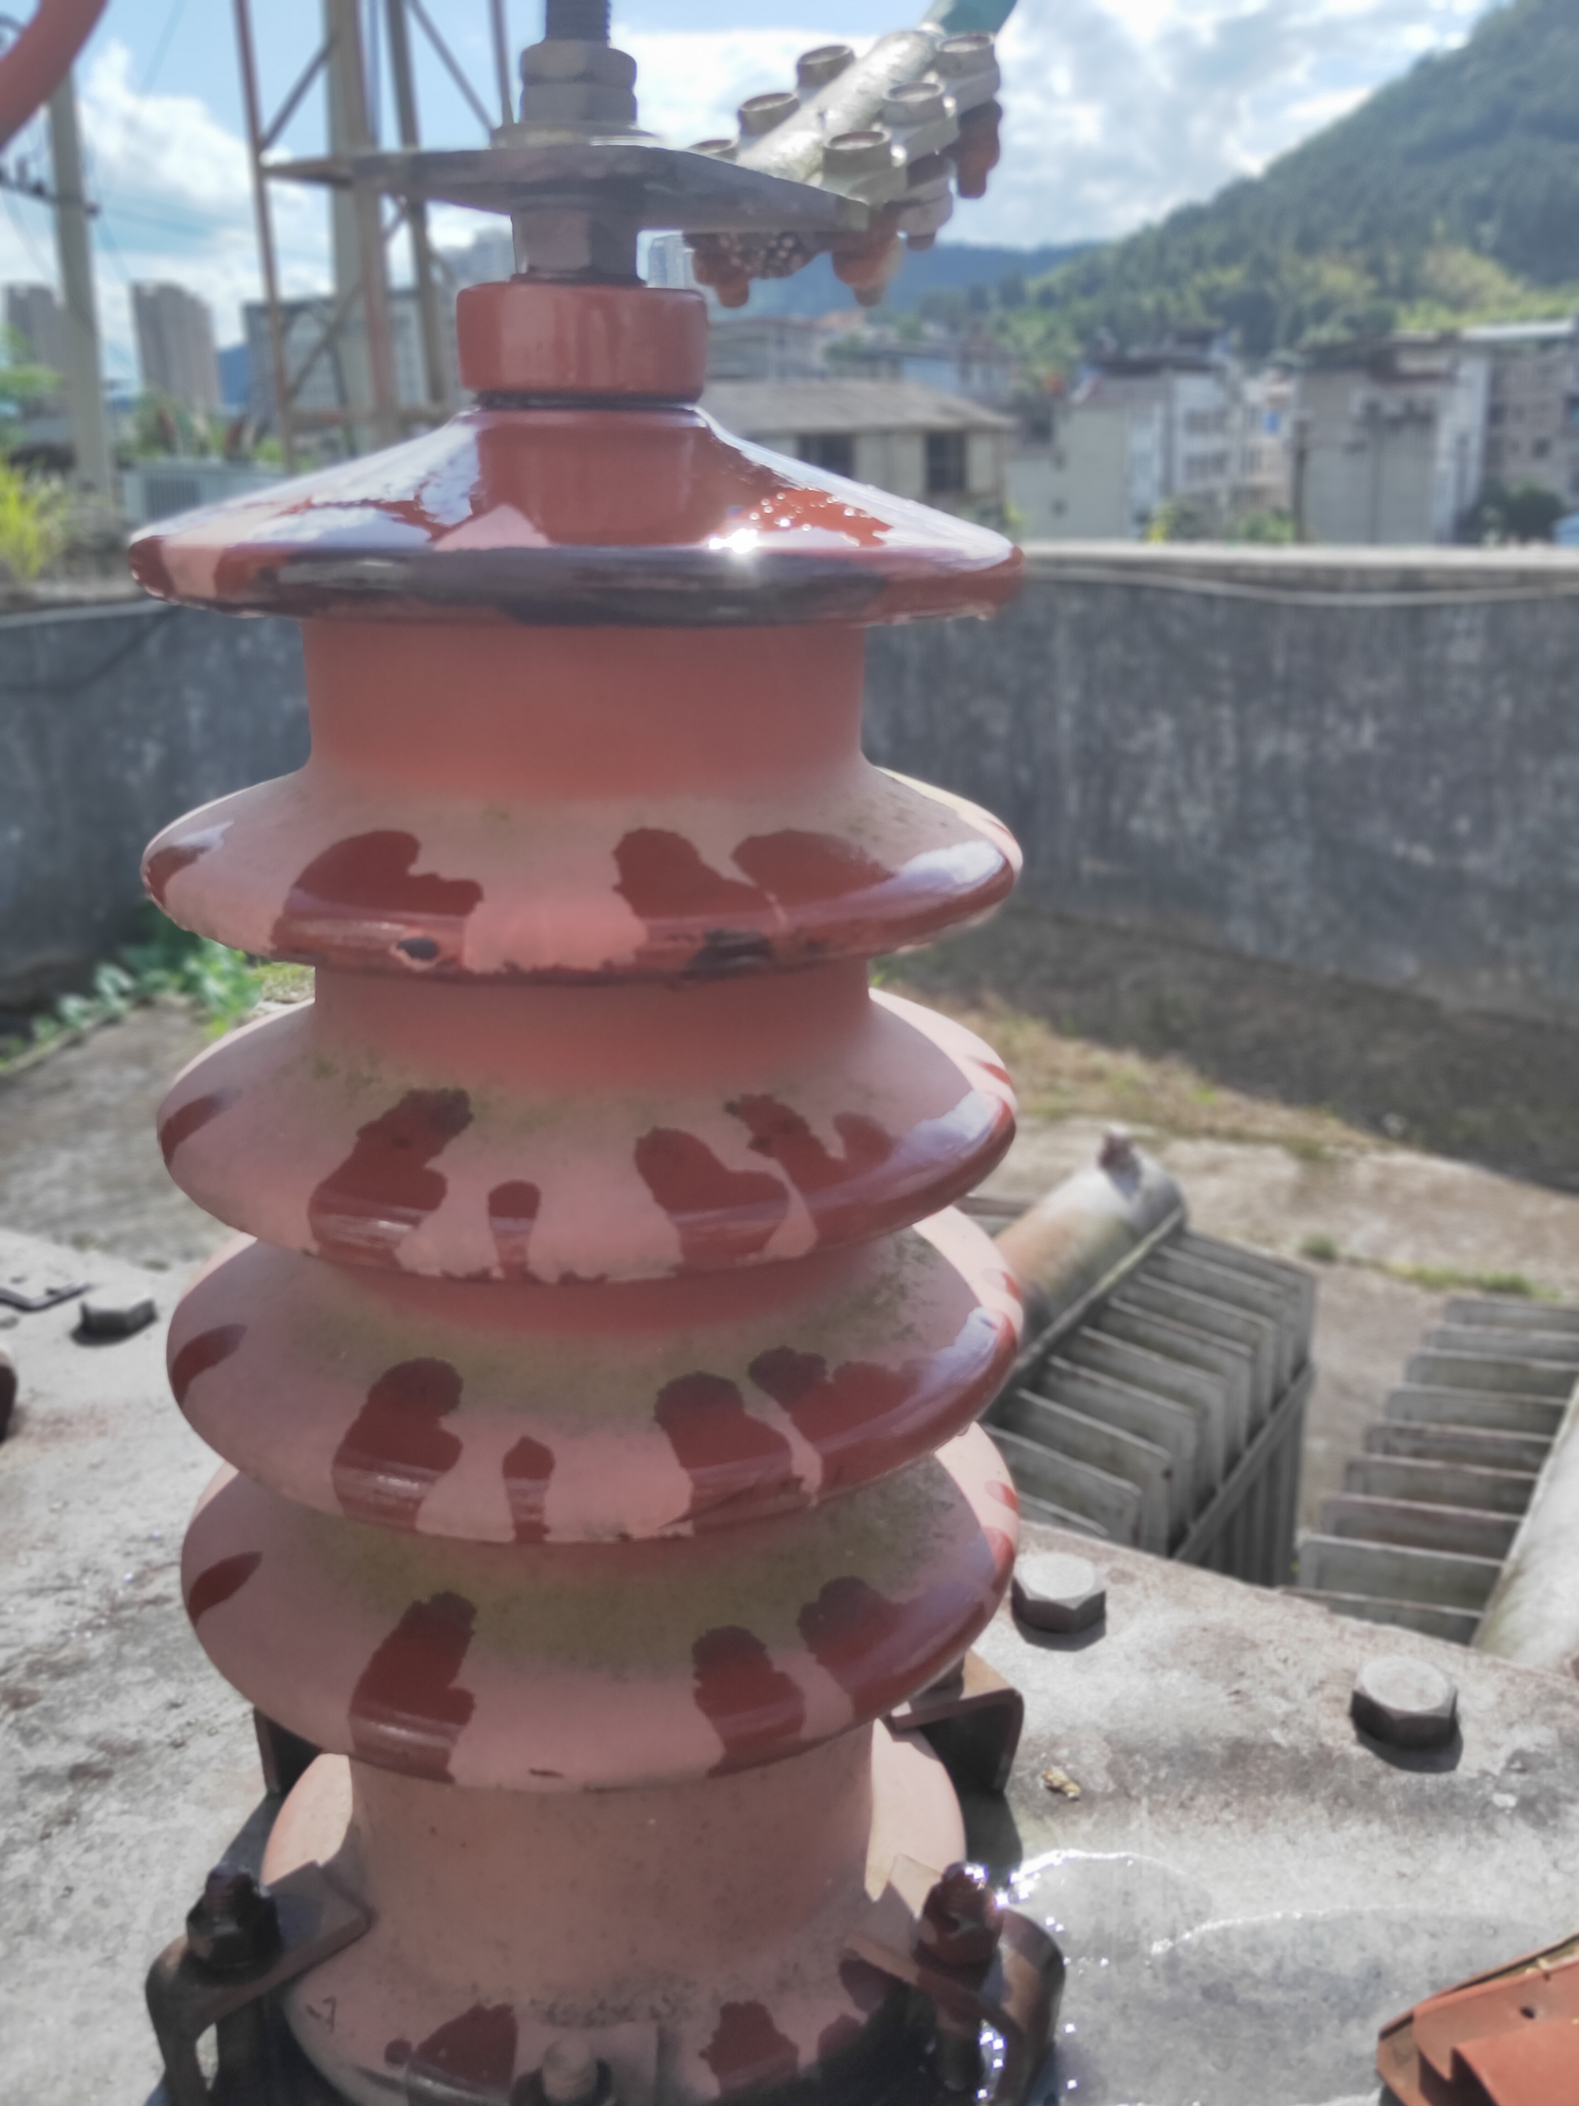
案例附件 | 无

